

HÉMATOLOGIE
— · —
Hématopoïèse
— · —
Année 2025-2026

Hématologie

LÉGENDE
★ Déjà tombé aux ECN
◆ Notion à haut rendement
⚠ Piège classique

Plan du cours
Hématologie · Hématopoïèse
I. Organisation du tissu hématopoïétique
Sites de l'hématopoïèse, moelle osseuse et organes lymphoïdes.
A. Moelle osseuse hématopoïétique — Localisation et microenvironnement.
B. Organes lymphoïdes — Organes centraux et périphériques.
II. Cellules souches et cascade hématopoïétique
Cellules souches et compartiments de différenciation.
A. Cellules souches hématopoïétiques — Définition, propriétés, marqueurs.
B. Les trois compartiments de la cascade — Progéniteurs, précurseurs, cellules matures.
III. Régulation de l'hématopoïèse
Facteurs de croissance et microenvironnement.
A. Facteurs de croissance hématopoïétiques — Facteurs de différenciation et facteurs amont.
B. Microenvironnement et régulation cellulaire — Hypoxie et îlot érythroblastique.
IV. Lignée érythrocytaire et hémoglobine
Érythropoïèse, structure de l'hématie et hémolyse.
A. Érythropoïèse — Cascade et réticulocyte.
B. Structure de l'hématie et hémoglobine — Membrane, cytosquelette, hémoglobine.
C. Métabolisme et hémolyse de l'hématie — Glycolyse, durée de vie, hémolyse.
V. Facteurs nutritionnels de l'érythropoïèse
Métabolisme du fer, des folates et de la vitamine B12.
A. Métabolisme du fer — Répartition, absorption, transport.
B. Folates (B9) et vitamine B12 — Apports, absorption, rôle.
VI. Leucocytes et plaquettes
Granulopoïèse, monocytes, lymphocytes et plaquettes.
A. Polynucléaires (granulocytes) — Neutrophiles, éosinophiles, basophiles.
B. Monocytes et lymphocytes — Lymphopoïèse B et T, cellules NK.
C. Plaquettes sanguines — Origine mégacaryocytaire.
VII. Exploration hématologique et principales hémopathies
Examens d'exploration et grandes hémopathies.
A. Exploration du sang et de la moelle — NFS, myélogramme, BOM, immunophénotypage.
B. Principales hémopathies — Hémopathies malignes et insuffisance médullaire.

I. Organisation du tissu hématopoïétique
I | A. Moelle osseuse hématopoïétique
★ Sites de l'hématopoïèse | - Apparition du sang dès le 21ᵉ jour de l'embryogenèse (mésoderme du sac vitellin)  - Entre le 2ᵉ et le 7ᵉ mois : relais par le foie et la rate  - 2 derniers mois de vie intra-utérine : la moelle osseuse devient prédominante  - Après la naissance : la moelle est le site exclusif de production sanguine
◆ Topographie chez l'adulte | - Au cours de l'enfance, le tissu hématopoïétique des os longs est remplacé par du tissu adipeux  - Chez l'adulte : 3/4 de la moelle hématopoïétique dans les os plats (bassin, sternum) et les vertèbres
Microenvironnement médullaire | - Espace contraint (cadre osseux non extensible), très richement vascularisé (sinus)  - Matrice extracellulaire : fibronectine, laminine, collagènes  - Cellules stromales : interactions via des molécules d'adhésion  - Niches hématopoïétiques : les cellules immatures y sont fixées ; leur maturation modifie les facteurs d'ancrage et favorise la libération des cellules différenciées dans le sang
À RETENIR
Chez l'adulte, la moelle osseuse est le site exclusif de l'hématopoïèse, localisée pour les 3/4 dans les os plats et les vertèbres.

I | B. Organes lymphoïdes
Organes lymphoïdes centraux | - Moelle osseuse : tissu lymphoïde diffus, non folliculaire  - Thymus : structure non folliculaire, lobules avec une zone corticale (thymocytes immatures CD3+ CD4+ CD8+) et une zone médullaire (lymphocytes T matures)  - apparaît à la 6ᵉ semaine, involue à partir de la puberté, persiste à l'état de traces jusqu'à ~60 ans
Organes lymphoïdes périphériques | - Ganglions lymphatiques, rate, amygdales, tissu lymphoïde des muqueuses (MALT), système lymphoïde cutané  - Des lymphocytes sont présents dans presque tous les organes (sauf le système nerveux central)
★ Structure du ganglion lymphatique | - Zone corticale externe : follicules lymphoïdes (lymphocytes B)  - Zone paracorticale : lymphocytes T + cellules dendritiques  - Zone médullaire : pauvre en cellules  - Follicule secondaire (après stimulation antigénique) : manteau, centre germinatif avec zone sombre centroblastique (prolifération, commutation isotypique) et zone claire centrocytique (sélection par l'antigène)
Rate | - Pulpe rouge : sinus veineux + cordons de Billroth  - Pulpe blanche périartériolaire : manchons lymphoïdes (LT) + follicules lymphoïdes (LB) en périphérie  - Organe hématopoïétique jusqu'au 9ᵉ mois de vie intra-utérine
PIÈGE
Le thymus involue à partir de la puberté : ce n'est pas un organe lymphoïde fonctionnellement actif chez l'adulte.

II. Cellules souches et cascade hématopoïétique
II | A. Cellules souches hématopoïétiques (CSH)
◆ Définition et fonctions | - Sous-population très minoritaire de progéniteurs immatures multipotents  - Deux fonctions : l'auto-renouvellement et la production de cellules différenciées  - Capables de reconstituer à long terme une hématopoïèse complète (lymphoïde et myéloïde) après myéloablation
Modes d'auto-renouvellement | - Embryogenèse : auto-renouvellement d'expansion — division symétrique (1 CSH → 2 CSH), amplification du pool  - Après la naissance : auto-renouvellement de maintien — division asymétrique (1 CSH + 1 progéniteur engagé dans la différenciation)
◆ Quiescence | - Au sein des niches, les CSH font très peu de mitoses et sont majoritairement quiescentes  - Cette quiescence les protège des chimiothérapies (antimitotiques) à doses conventionnelles
★ Marqueur CD34 | - Les progéniteurs expriment la sialomucine CD34  - Les cellules CD34+ représentent environ 1 % des cellules mononucléées médullaires  - Les progéniteurs les plus immatures sont CD34+ CD38−
Propriétés (thérapie cellulaire) | - Résistent à la congélation à −196 °C (azote liquide)  - Capables de migrer dans le sang → collecte par cytaphérèse (cellules souches périphériques)
Cellules souches mésenchymateuses | - Présentes aussi dans la moelle  - À l'origine du stroma médullaire, des ostéoblastes, des adipocytes et des cellules musculaires lisses

II | B. Les trois compartiments de la cascade
Progéniteurs | - Non identifiables morphologiquement ; quantification par culture cellulaire  - Progéniteurs clonogéniques : CFU (colony-forming unit) — CFU-GEMM, CFU-GM, CFU-G, CFU-M, BFU-E, CFU-E…  - La capacité d'auto-renouvellement diminue avec la maturation
Précurseurs | - Identifiables morphologiquement (myélogramme, frottis)  - Nom terminé par le suffixe « …blaste » (ex : érythroblaste) témoignant du caractère jeune/immature
Cellules matures | - Cellules spécialisées qui quittent la moelle pour rejoindre la circulation sanguine
PIÈGE
Le terme « blastes » employé seul désigne a priori des cellules malignes — à distinguer des précurseurs normaux en « …blaste ».
À RETENIR
Cascade hématopoïétique = 3 compartiments : progéniteurs → précurseurs → cellules matures. CD34 est le marqueur des progéniteurs.

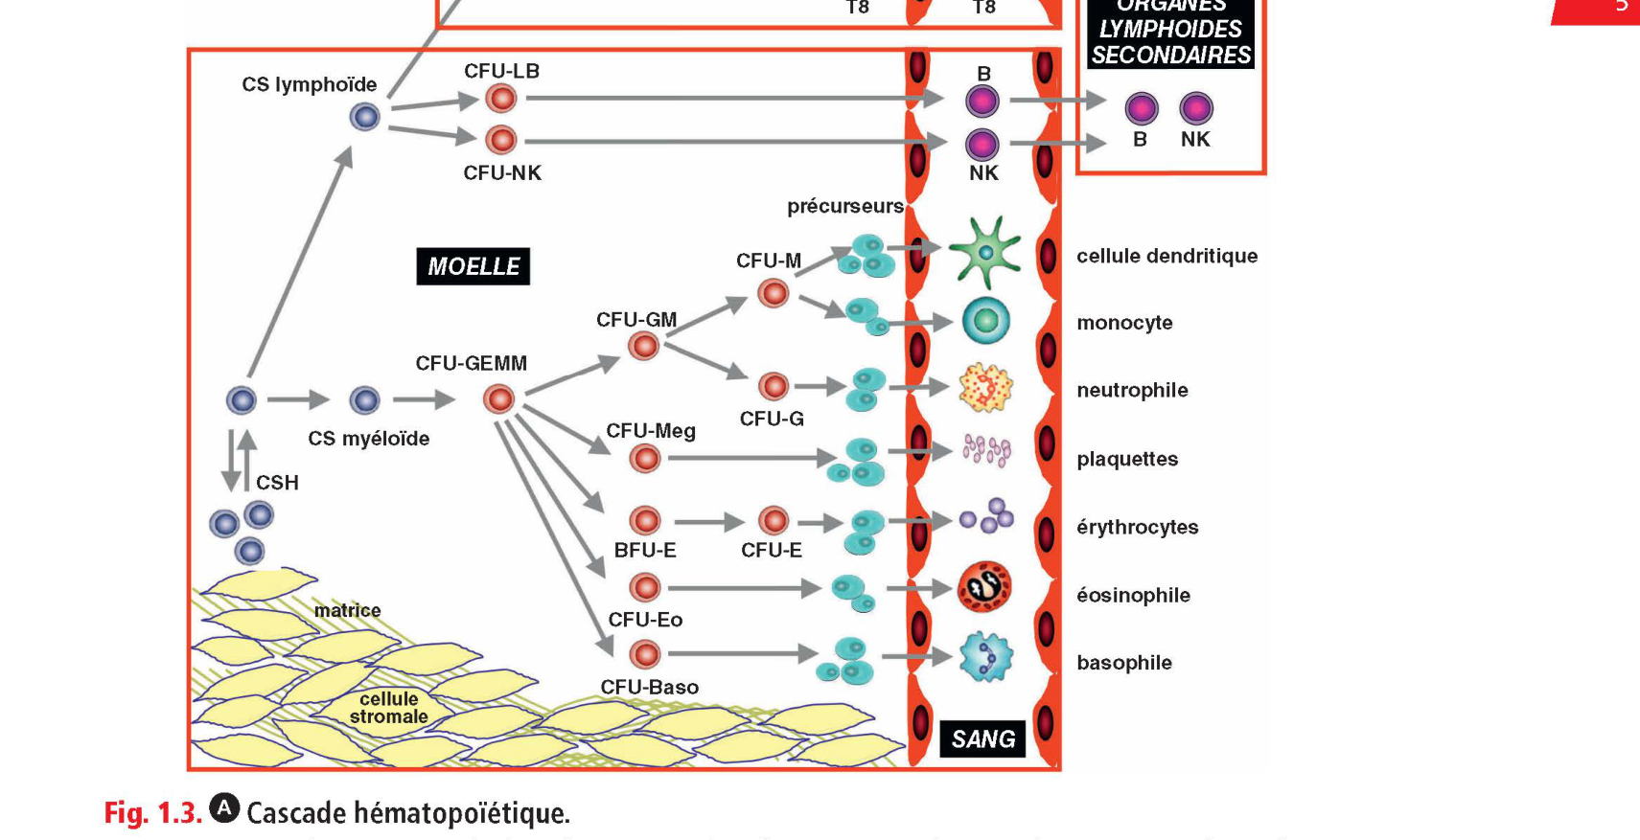
Figure 1 — Cascade hématopoïétique : de la cellule souche aux cellules matures du sang.

III. Régulation de l'hématopoïèse
III | A. Facteurs de croissance hématopoïétiques
◆ Production médullaire quotidienne | - 200 × 10⁹ érythrocytes  - 100 × 10⁹ plaquettes  - 50 × 10⁹ polynucléaires neutrophiles  - Régulation très fine, adaptée aux besoins de chaque lignée
★ Facteurs de différenciation terminale | Facteur Lignée  EPO (érythropoïétine) Érythroïde  TPO (thrombopoïétine) Mégacaryocytaire  GM-CSF Granuleuse + monocytaire  G-CSF Granuleuse  M-CSF Monocytaire  IL-5 Éosinophile  SCF / kit ligand Basophile
Facteurs actifs en amont (CSH) | - SCF, TPO, GM-CSF, interleukines IL-3 et IL-6 : actifs sur le cycle cellulaire des CSH  - SDF-1 (CXCL-12) : chimiokine fortement concentrée dans les niches, attire les CSH exprimant le récepteur CXCR4
Récepteurs et signalisation | - Récepteurs membranaires spécifiques : c-Kit (SCF), MPL (TPO), récepteur de l'EPO  - Signalisation du récepteur de l'EPO : voie JAK/STAT (JAK2, STAT5) → activation du facteur de transcription GATA1
À RETENIR
L'EPO est synthétisée essentiellement par le rein, la TPO par le foie : ce sont des régulations de type hormonal.

III | B. Microenvironnement et régulation cellulaire
Gradient d'oxygène | - Gradient entre le vaisseau (pO₂ ≈ 4 %) et le fond des niches (pO₂ < 1 %)  - Les CSH fonctionnent de façon optimale en hypoxie chronique
◆ Îlot érythroblastique | - Érythroblastes étroitement au contact, autour d'un macrophage pourvoyeur de fer  - Régulation par le système Fas / Fas-L : les érythroblastes matures présentent Fas-L aux proérythroblastes voisins → apoptose → frein de l'érythropoïèse

IV. Lignée érythrocytaire et hémoglobine
IV | A. Érythropoïèse
◆ Cascade érythroïde | - Progéniteurs : CFU-GEMM → BFU-E → CFU-E  - Précurseurs : proérythroblaste → érythroblastes basophiles I et II → polychromatophile → acidophile  - Après énucléation : réticulocyte → hématie  - 1 proérythroblaste donne 16 réticulocytes
Maturation érythroblastique | - Chaque division : ↓ taille, ↓ rapport nucléocytoplasmique, condensation de la chromatine  - Cytoplasme acidophile (orangé au MGG) = traduit la fabrication d'hémoglobine
★ Réticulocyte | - Hématie jeune, anucléée, riche en ARN  - Séjour : 1-3 j dans la moelle, 1-2 j dans le sang  - Valeur normale : 20-100 G/L  - Reflète la production médullaire → caractère régénératif ou non d'une anémie
Durée et délais | - Érythropoïèse normale = 7 jours (raccourcie si besoins augmentés)  - Après une hémorragie : délai minimal de 3 jours avant délivrance de nouvelles hématies
PIÈGE
La présence de corps de Howell-Jolly (reliquat nucléaire) sur le frottis est constante après splénectomie ou fait suspecter une asplénie.

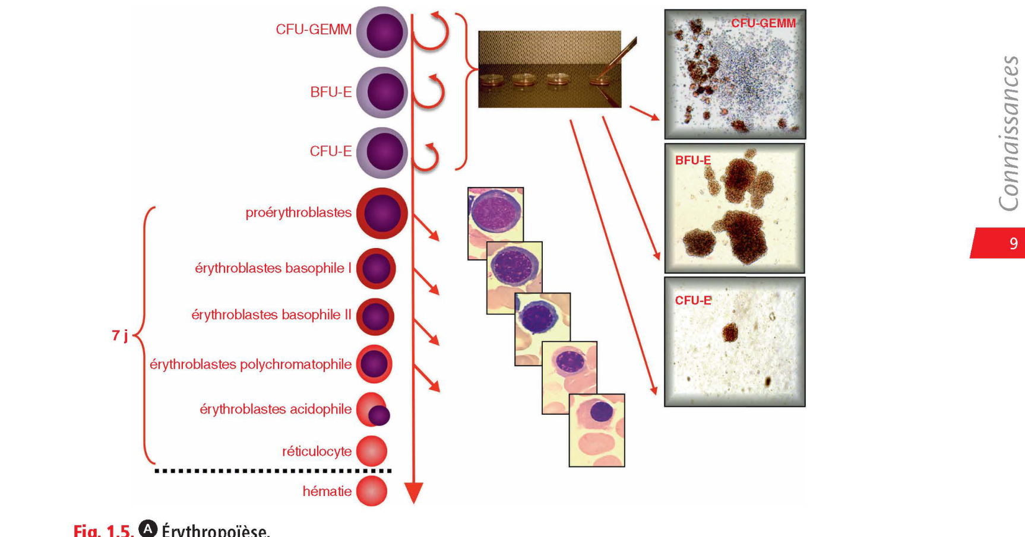
Figure 2 — Érythropoïèse : de la BFU-E à l'hématie mature.
IV | B. Structure de l'hématie et hémoglobine
Hématie mature | - Disque biconcave, anucléé, diamètre 7,8 µm, épaisseur 1,7 µm  - Grande capacité de déformation (capillaires de 5 µm)  - 20 × 10¹² hématies ; durée de vie 120 jours
Membrane et cytosquelette | - Bicouche lipidique de phospholipides stabilisée par du cholestérol  - Cytosquelette : spectrine (tétramères), actine, protéine bande 4.1, ankyrine (relie la spectrine à la bande 3 transmembranaire)  - Anomalies → ↓ déformabilité → hémolyse (sphérocytose héréditaire / maladie de Minkowski-Chauffard)
◆ Hémoglobine | - 4 chaînes de globine identiques 2 à 2 + 4 molécules d'hème  - Hème = porphyrine + atome de fer central (fixe l'O₂)  - Le 2,3-DPG se fixe à l'état désoxygéné et régule l'affinité de l'Hb pour l'O₂
★ Types d'hémoglobine | Hémoglobine Composition Proportion (adulte)  HbA α2β2 97-99 %  HbA2 α2δ2 1-3,5 %  HbF (fœtale) α2γ2 traces (prédominante chez le fœtus)  - HbA1c = HbA glycosylée, augmentée dans le diabète
Courbe de dissociation de l'O₂ | - ↑ affinité pour l'O₂ → décalage vers la gauche  - ↓ affinité → décalage vers la droite

IV | C. Métabolisme et hémolyse de l'hématie
Métabolisme énergétique | - Énergie fournie exclusivement par la glycolyse intra-érythrocytaire  - Voie principale anaérobie (90 %) d'Embden-Meyerhof : pyruvate kinase (PK) → ATP  - Voie accessoire (10 %), shunt des pentoses : G6PD → NADPH (lutte contre l'oxydation)
⚠ Déficits enzymatiques | - Tout déficit de la glycolyse, en particulier en G6PD ou en PK, peut être à l'origine d'une hémolyse
Hémolyse physiologique | - Durée de vie 120 j ; hématies vieillies phagocytées par les macrophages (foie, moelle)  - Globine → acides aminés ; fer recyclé vers les érythroblastes  - Hème → biliverdine → bilirubine libre (non conjuguée, liée à l'albumine) → glycuroconjugaison hépatique → bile
★ Hémolyse intravasculaire | - L'hémoglobine libérée dans le plasma est captée par l'haptoglobine  - L'effondrement de l'haptoglobine sérique est un marqueur d'hyperhémolyse
À RETENIR
Bilirubine libre normale < 17 µmol/L ; liposoluble, elle traverse la barrière hémato-encéphalique en cas de dépassement de l'albumine → ictère nucléaire du nouveau-né.

V. Facteurs nutritionnels de l'érythropoïèse
V | A. Métabolisme du fer
◆ Répartition du fer | - Organisme : 4 à 5 g de fer  - 80 % sous forme héminique : hémoglobine, myoglobine, cytochromes  - 20 % sous forme non héminique : ferritine, transferrine, hémosidérine
Besoins et pertes | - Pertes physiologiques ≈ 1 mg/j (urines, fèces, desquamation)  - Majorées par les menstruations (2-3 mg/j) et la grossesse (8-10 mg/j)  - Apports alimentaires 10-25 mg/j dont 10-20 % absorbés, essentiellement au niveau du duodénum
★ Absorption et régulation | - Fer ferreux capté au pôle apical de l'entérocyte par DMT1  - Relargué dans la circulation au pôle basolatéral par la ferroportine  - L'hepcidine (synthétisée par le foie) est l'hormone de régulation : elle inhibe la ferroportine → ↓ absorption et ↑ rétention macrophagique du fer
Transport et réserves | - Transport plasmatique par la transferrine (sidérophiline) — le fer n'est jamais libre dans le plasma  - Réserves : ferritine (rapidement disponible) et hémosidérine (lentement disponible)  - Exploration : ferritine, fer sérique, coefficient de saturation de la transferrine
PIÈGE
Carence martiale → anémie microcytaire sans autre cytopénie. Carence en B9/B12 → anémie macrocytaire, parfois avec thrombopénie/leucopénie (pancytopénie).

V | B. Folates (B9) et vitamine B12
Acide folique (vitamine B9) | - Vitamine hydrosoluble, thermolabile ; légumes verts, céréales, foie  - Besoins adulte 400 µg/j (600 grossesse, 500 allaitement)  - Absorption dans le jéjunum ; réserves faibles (foie), épuisables en 2 à 4 mois
Vitamine B12 (cobalamines) | - Absente du règne végétal : foie, viandes, laitages, œufs, poissons  - Besoins 3 µg/j ; réserves hépatiques importantes (suffisantes ~4 ans)
★ Absorption de la vitamine B12 | - Liée au facteur intrinsèque (FI) — glycoprotéine sécrétée par les cellules pariétales fundiques  - Absorption au niveau de l'iléon terminal (récepteur cubuline)  - Transport plasmatique par les transcobalamines (TCII = la plus importante physiologiquement)
Rôle métabolique | - B9 et B12 sont indispensables à la synthèse de l'ADN (donc à toutes les lignées hématopoïétiques)  - La B12 intervient dans la conversion de l'homocystéine en méthionine et le catabolisme du méthylmalonyl-CoA (sa carence → complications neurologiques)
MOYEN MNÉMOTECHNIQUE
Médicaments inhibant le cycle des folates : le méthotrexate (dihydrofolate réductase) et le 5-fluoro-uracile (thymidylate synthase).

VI. Leucocytes et plaquettes
VI | A. Polynucléaires (granulocytes)
◆ Granulopoïèse neutrophile | - Progéniteurs : CFU-GEMM → CFU-GM → CFU-G  - Durée 10 jours, deux secteurs :  - multiplication/différenciation : myéloblaste, promyélocyte, myélocyte  - maturation/stockage : métamyélocyte, polynucléaire neutrophile  - Compartiment de réserve médullaire considérable (8 × le compartiment sanguin), mobilisable en cas de besoin aigu
★ Polynucléaires neutrophiles (PNN) | - Noyau polylobé (2 à 5 lobes) ; granulations primaires azurophiles (myéloperoxydase) et secondaires neutrophiles  - Durée de vie sanguine 24 h ; fonction = défense antibactérienne par phagocytose  - Répartition : pool circulant + pool marginé (la NFS ne reflète que le pool circulant)  - Étapes : chimiotactisme → diapédèse → phagocytose → bactéricidie (dérivés oxygénés, H₂O₂)
Polynucléaires éosinophiles | - Cytokines clés : IL-5 (la plus importante), IL-3, GM-CSF  - Fonctions : phagocytose des helminthes, neutralisation de l'hypersensibilité immédiate  - Éosinophilopoïèse inhibée par les corticoïdes
Polynucléaires basophiles | - Les moins nombreux des leucocytes ; granulations riches en histamine  - Contrôle par IL-3, GM-CSF, SCF ; équivalents tissulaires = mastocytes  - Récepteurs pour les IgE → hypersensibilité immédiate (dégranulation)

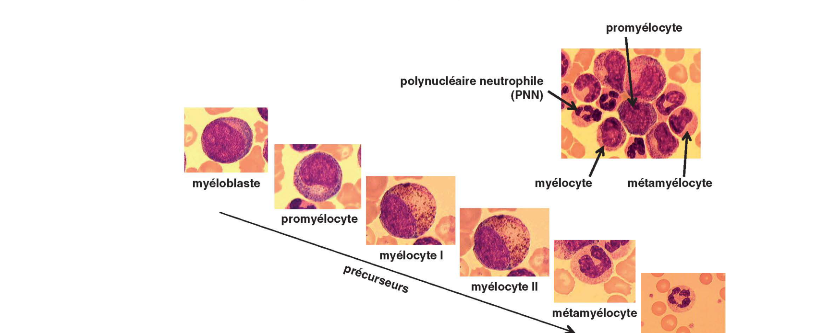
Figure 3 — Granulopoïèse neutrophile : du myéloblaste au polynucléaire.
VI | B. Monocytes et lymphocytes
Monocytes | - Progéniteurs : CFU-GM → CFU-M ; monocytopoïèse rapide (~48 h) ; M-CSF spécifique de la lignée  - Séjour sanguin 2-3 j puis passage tissulaire :  - macrophages : phagocytose, survivent après la phagocytose  - cellules dendritiques : présentation de l'antigène aux lymphocytes T
★ Lymphopoïèse B | - Survient dans la moelle osseuse  - Stades : pro-B (CD34+ CD19+ CD10+) → pré-B (chaîne µ intracytoplasmique) → B immature (IgM de surface) → B mature (IgM + IgD)  - ~10 % des lymphocytes circulants
★ Lymphopoïèse T | - Survient dans le thymus  - Stades : prothymocyte (CD2+ CD7+) → thymocyte cortical (CD4+ CD8+) → thymocyte médullaire CD3+ (CD4 ou CD8)  - Récepteur T : TCR αβ (majoritaire) ou γδ ; ~70-80 % des lymphocytes circulants
Lymphocytes NK | - ~10 % des lymphocytes circulants ; phénotype CD3− CD16+ CD56+  - Cytotoxicité indépendante de l'antigène, sans activation préalable

VI | C. Plaquettes sanguines
Origine des plaquettes | - Issues de la fragmentation du cytoplasme des mégacaryocytes (grandes cellules hyperploïdes de la moelle)  - Facteur de croissance = thrombopoïétine (TPO)

VII. Exploration hématologique et principales hémopathies
VII | A. Exploration du sang et de la moelle
★ Hémogramme (NFS) | - Prélèvement de sang veineux sur EDTA (chélateur du calcium)  - Paramètres : Hb, GR, leucocytes, plaquettes, VGM, CCMH  - Formule leucocytaire : frottis coloré au May-Grünwald-Giemsa (MGG), décompte de 100 leucocytes en 5 catégories
◆ Myélogramme | - Ponction de moelle (sternum ou épine iliaque), étalement + coloration MGG  - Analyse cytologique et qualitative : richesse, pourcentages des lignées, anomalies morphologiques  - Ne fournit pas de numération par unité de volume ; résultat obtenu dans la journée
◆ Biopsie ostéomédullaire (BOM) | - Prélèvement d'un cylindre d'os spongieux (épine iliaque), examen histologique  - Réalisée après vérification de l'absence de thrombopénie sévère et de trouble de la coagulation  - Seul examen appréciant l'architecture médullaire (myélofibrose, envahissement nodulaire)
Immunophénotypage (cytométrie en flux) | - Analyse rapide par anticorps fluorescents ; positivité si > 20 % de cellules positives  Lignée Marqueur (CD)  Progéniteurs CD34  Lymphoïde B CD19, CD20  Lymphoïde T CD3  Érythroïde CD235a (glycophorine A)  Plaquettaire CD41a, CD61  Monocytaire CD14
★ Cytogénétique et biologie moléculaire | - Caryotype et FISH : translocations et délétions (ex : t(9;22) = chromosome Philadelphie)  - Biologie moléculaire : mutations (JAK2 V617F) et transcrits de fusion (BCR::ABL1)
PIÈGE
Myélogramme = examen cytologique et qualitatif ; BOM = examen histologique et quantitatif. Seule la BOM met en évidence l'architecture médullaire.

VII | B. Principales hémopathies
Mécanisme général | - Anomalies génomiques acquises (mutations, translocations) dans un progéniteur/précurseur → clone cellulaire  - Le clone envahit moelle, sang, ganglions, rate et inhibe les fonctions normales  - ⚠ Pas de métastases au sens strict → la classification TNM n'est pas utilisée en hématologie
★ Hémopathies malignes aiguës | - Perte de la capacité de différenciation → accumulation de blastes dans la moelle  - Leucémie aiguë myéloïde (LAM) ou lymphoïde (LAL) ; début souvent brutal
◆ Syndromes myéloprolifératifs | - Capacité de différenciation conservée → production dérégulée de cellules matures  - Polyglobulie primitive (maladie de Vaquez)  - Leucémie myéloïde chronique (chromosome Philadelphie, t(9;22), BCR::ABL1)  - Thrombocytémie essentielle  - Splénomégalie myéloïde (myélofibrose primitive)
Syndromes lymphoprolifératifs | - Leucémie lymphoïde chronique : hyperlymphocytose B monoclonale  - Lymphomes (B ou T) : prolifération préférentiellement ganglionnaire  - Myélome : prolifération de plasmocytes tumoraux (ostéolyse, immunoglobuline monoclonale)
◆ Déficit de production intramédullaire | - 4 conditions indispensables : présence de CSH, absence de dysfonctionnement des CSH, apports en fer/folates/B12, espace médullaire suffisant  - Défaillances : aplasie médullaire (absence de CSH), syndromes myélodysplasiques (dysfonctionnement), carences, envahissement / myélofibrose (manque d'espace)

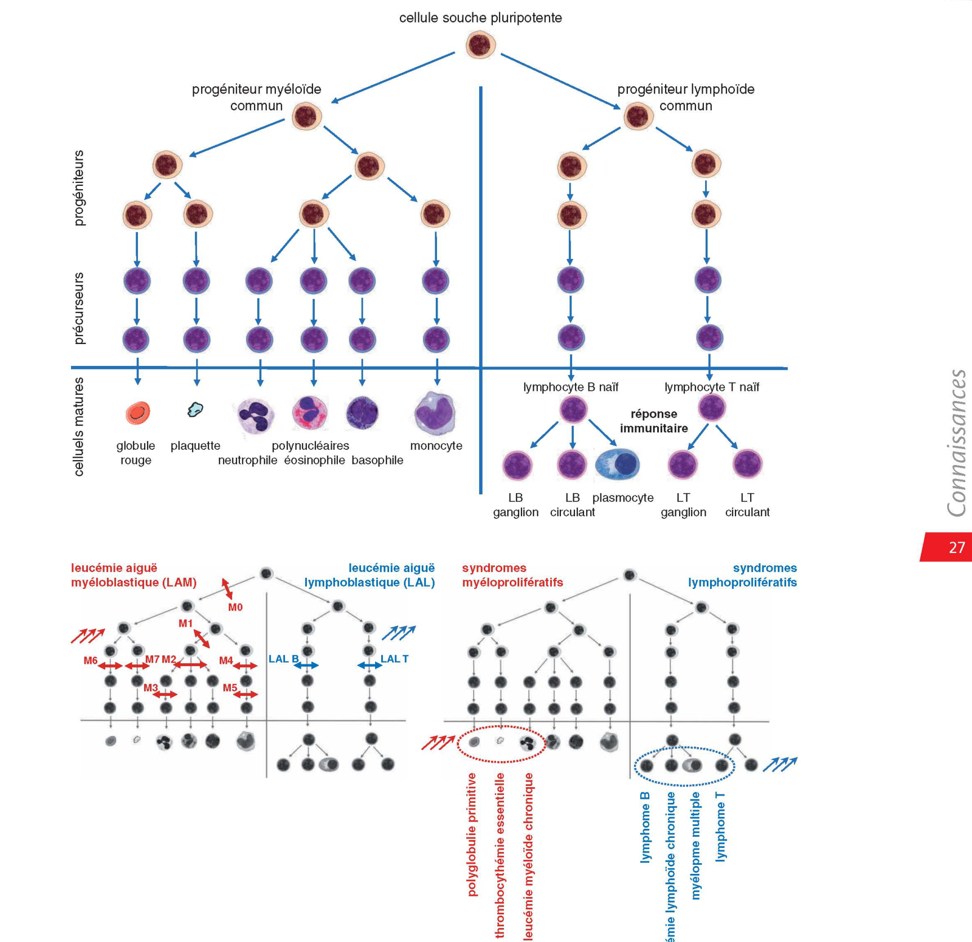
Figure 4 — Schéma de l'hématopoïèse normale et localisation des principales hémopathies myéloïdes et lymphoïdes.

Algorithmes décisionnels
Orientation devant une hémopathie maligne
- Anomalie génomique acquise dans un progéniteur/précurseur
- Capacité de différenciation perdue → accumulation de blastes → leucémie aiguë (LAM ou LAL)
- Capacité de différenciation conservée
- Lignée myéloïde → syndrome myéloprolifératif (Vaquez, LMC, thrombocytémie essentielle, myélofibrose)
- Lignée lymphoïde → syndrome lymphoprolifératif (LLC, lymphome, myélome)

Déficit de production intramédullaire : les 4 conditions
- Hématopoïèse normale = 4 conditions réunies
- Absence de CSH → aplasie médullaire
- Dysfonctionnement des CSH → syndrome myélodysplasique
- Apports insuffisants → carence en fer, folates ou B12
- Manque d'espace → envahissement ou myélofibrose

Synthèse — Tableaux de révision
Chiffres-clés à connaître
Paramètre | Valeur
Production quotidienne d'érythrocytes | 200 × 10⁹
Production quotidienne de plaquettes | 100 × 10⁹
Production quotidienne de PNN | 50 × 10⁹
Durée de vie de l'hématie | 120 jours
Durée de vie sanguine du PNN | 24 heures
Durée de l'érythropoïèse / granulopoïèse | 7 j / 10 j
Réticulocytes (valeur normale) | 20-100 G/L
Cellules CD34+ dans la moelle | ≈ 1 %
Fer total de l'organisme | 4-5 g
Bilirubine libre (normale) | < 17 µmol/L
HbA / HbA2 chez l'adulte | 97-99 % / 1-3,5 %
Besoins en folates / vitamine B12 | 400 µg/j / 3 µg/j

Les trois compartiments de l'hématopoïèse
Compartiment | Identification | Exemples
Progéniteurs | Non identifiables (culture) | CSH, CFU-GEMM, BFU-E, CFU-GM
Précurseurs | Morphologie (myélogramme) | Proérythroblaste, myéloblaste
Cellules matures | Frottis sanguin | Hématie, PNN, plaquette

Facteurs de croissance hématopoïétiques
Facteur | Lignée stimulée | Source principale
EPO | Érythroïde | Rein
TPO | Mégacaryocytaire | Foie
G-CSF | Granuleuse | Cellules stromales
GM-CSF | Granuleuse + monocytaire | Cellules stromales
M-CSF | Monocytaire | Cellules stromales
IL-5 | Éosinophile | Lymphocytes T

Myélogramme normal de l'adulte
Lignée | Pourcentage
Cellules indifférenciées (hémoblastes) | 1-2 %
Lignée granuleuse neutrophile (totale) | ≈ 50-60 %
Lignée éosinophile | 1-4 %
Lignée basophile | 0,5-1 %
Lignée érythroblastique (totale) | ≈ 15-30 %
Lymphocytes | 5-15 %
Plasmocytes | 1-3 %

Rapport érythroblastes / granuleux normal : 1/3 à 1/4.
Carences et anémies
Carence | Type d'anémie | Particularités
Fer | Microcytaire | Sans autre cytopénie
Folates (B9) | Macrocytaire | ± thrombopénie / leucopénie
Vitamine B12 | Macrocytaire | + signes neurologiques

Myélogramme vs biopsie ostéomédullaire
Critère | Myélogramme | Biopsie ostéomédullaire
Nature | Cytologique | Histologique
Apport | Qualitatif (morphologie) | Quantitatif (richesse, architecture)
Architecture médullaire | Non | Oui (myélofibrose…)
Délai | Dans la journée | 2-3 jours

RÉVISION EXPRESS
Fiche éclair
Hématopoïèse
Sites : embryon (sac vitellin) → foie/rate → moelle osseuse, site exclusif après la naissance (os plats + vertèbres).
Cellules souches : auto-renouvellement + différenciation ; quiescentes ; marqueur CD34 ; cascade en 3 compartiments (progéniteurs → précurseurs → cellules matures).
Régulation : facteurs de croissance — EPO (rein, érythroïde), TPO (foie, plaquettes), G/GM/M-CSF, IL-5 ; microenvironnement (niches, hypoxie, îlot érythroblastique).
Lignée rouge : érythropoïèse 7 j (BFU-E → … → réticulocyte → hématie 120 j) ; hémoglobine = globine + hème + fer ; hémolyse → bilirubine libre, haptoglobine.
Facteurs nutritionnels : fer (hepcidine, transferrine, ferritine), folates et B12 (facteur intrinsèque, iléon) — synthèse de l'ADN.
Autres lignées : granulopoïèse 10 j (PNN), monocytes/macrophages, lymphopoïèse B (moelle) et T (thymus), plaquettes (mégacaryocytes).
Exploration : NFS, myélogramme (cytologie), BOM (histologie), immunophénotypage (CD), cytogénétique.
Hémopathies : leucémies aiguës (blastes), syndromes myélo- et lymphoprolifératifs ; déficit médullaire (aplasie, SMD, carences, envahissement).
À retenir absolument
- Chez l'adulte, la moelle osseuse (os plats, vertèbres) est le site exclusif de l'hématopoïèse.
- Les cellules souches hématopoïétiques assurent l'auto-renouvellement et la production de cellules différenciées ; elles sont quiescentes et expriment le CD34.
- La cascade comprend 3 compartiments : progéniteurs → précurseurs (« …blaste ») → cellules matures.
- L'EPO (rein) régule l'érythropoïèse, la TPO (foie) la lignée plaquettaire : régulations hormonales.
- L'érythropoïèse dure 7 jours ; le réticulocyte reflète la production médullaire et le caractère régénératif d'une anémie.
- La vitamine B12 est absorbée dans l'iléon grâce au facteur intrinsèque ; B9 et B12 sont indispensables à la synthèse de l'ADN.
- Le fer est régulé par l'hepcidine (foie) ; carence martiale → anémie microcytaire, carence B9/B12 → anémie macrocytaire.
- Les hémopathies malignes naissent d'un clone : différenciation perdue → leucémie aiguë, conservée → syndrome myélo- ou lymphoprolifératif.

MAJOR ECN · 2025-2026

